ФЕДЕРАЛЬНОЕ АГЕНТСТВО ЖЕЛЕЗНОДОРОЖНОГО ТРАНСПОРТА
Федеральное государственное бюджетное образовательное учреждение высшего образования
«Петербургский государственный университет путей сообщения
Императора Александра I»
(ФГБОУ ВО ПГУПС)

Кафедра «Электрическая связь»

РАБОЧАЯ ПРОГРАММА
дисциплины
«ПЕРЕДАЧА ДИСКРЕТНЫХ СООБЩЕНИЙ НА ЖЕЛЕЗНОДОРОЖНОМ ТРАНСПОРТЕ» (Б1.Б.47)

для специальности
23.05.05 «Системы обеспечения движения поездов»

по специализации
«Телекоммуникационные системы и сети железнодорожного транспорта»

Форма обучения – очная, очно-заочная, заочная

Санкт-Петербург
2016

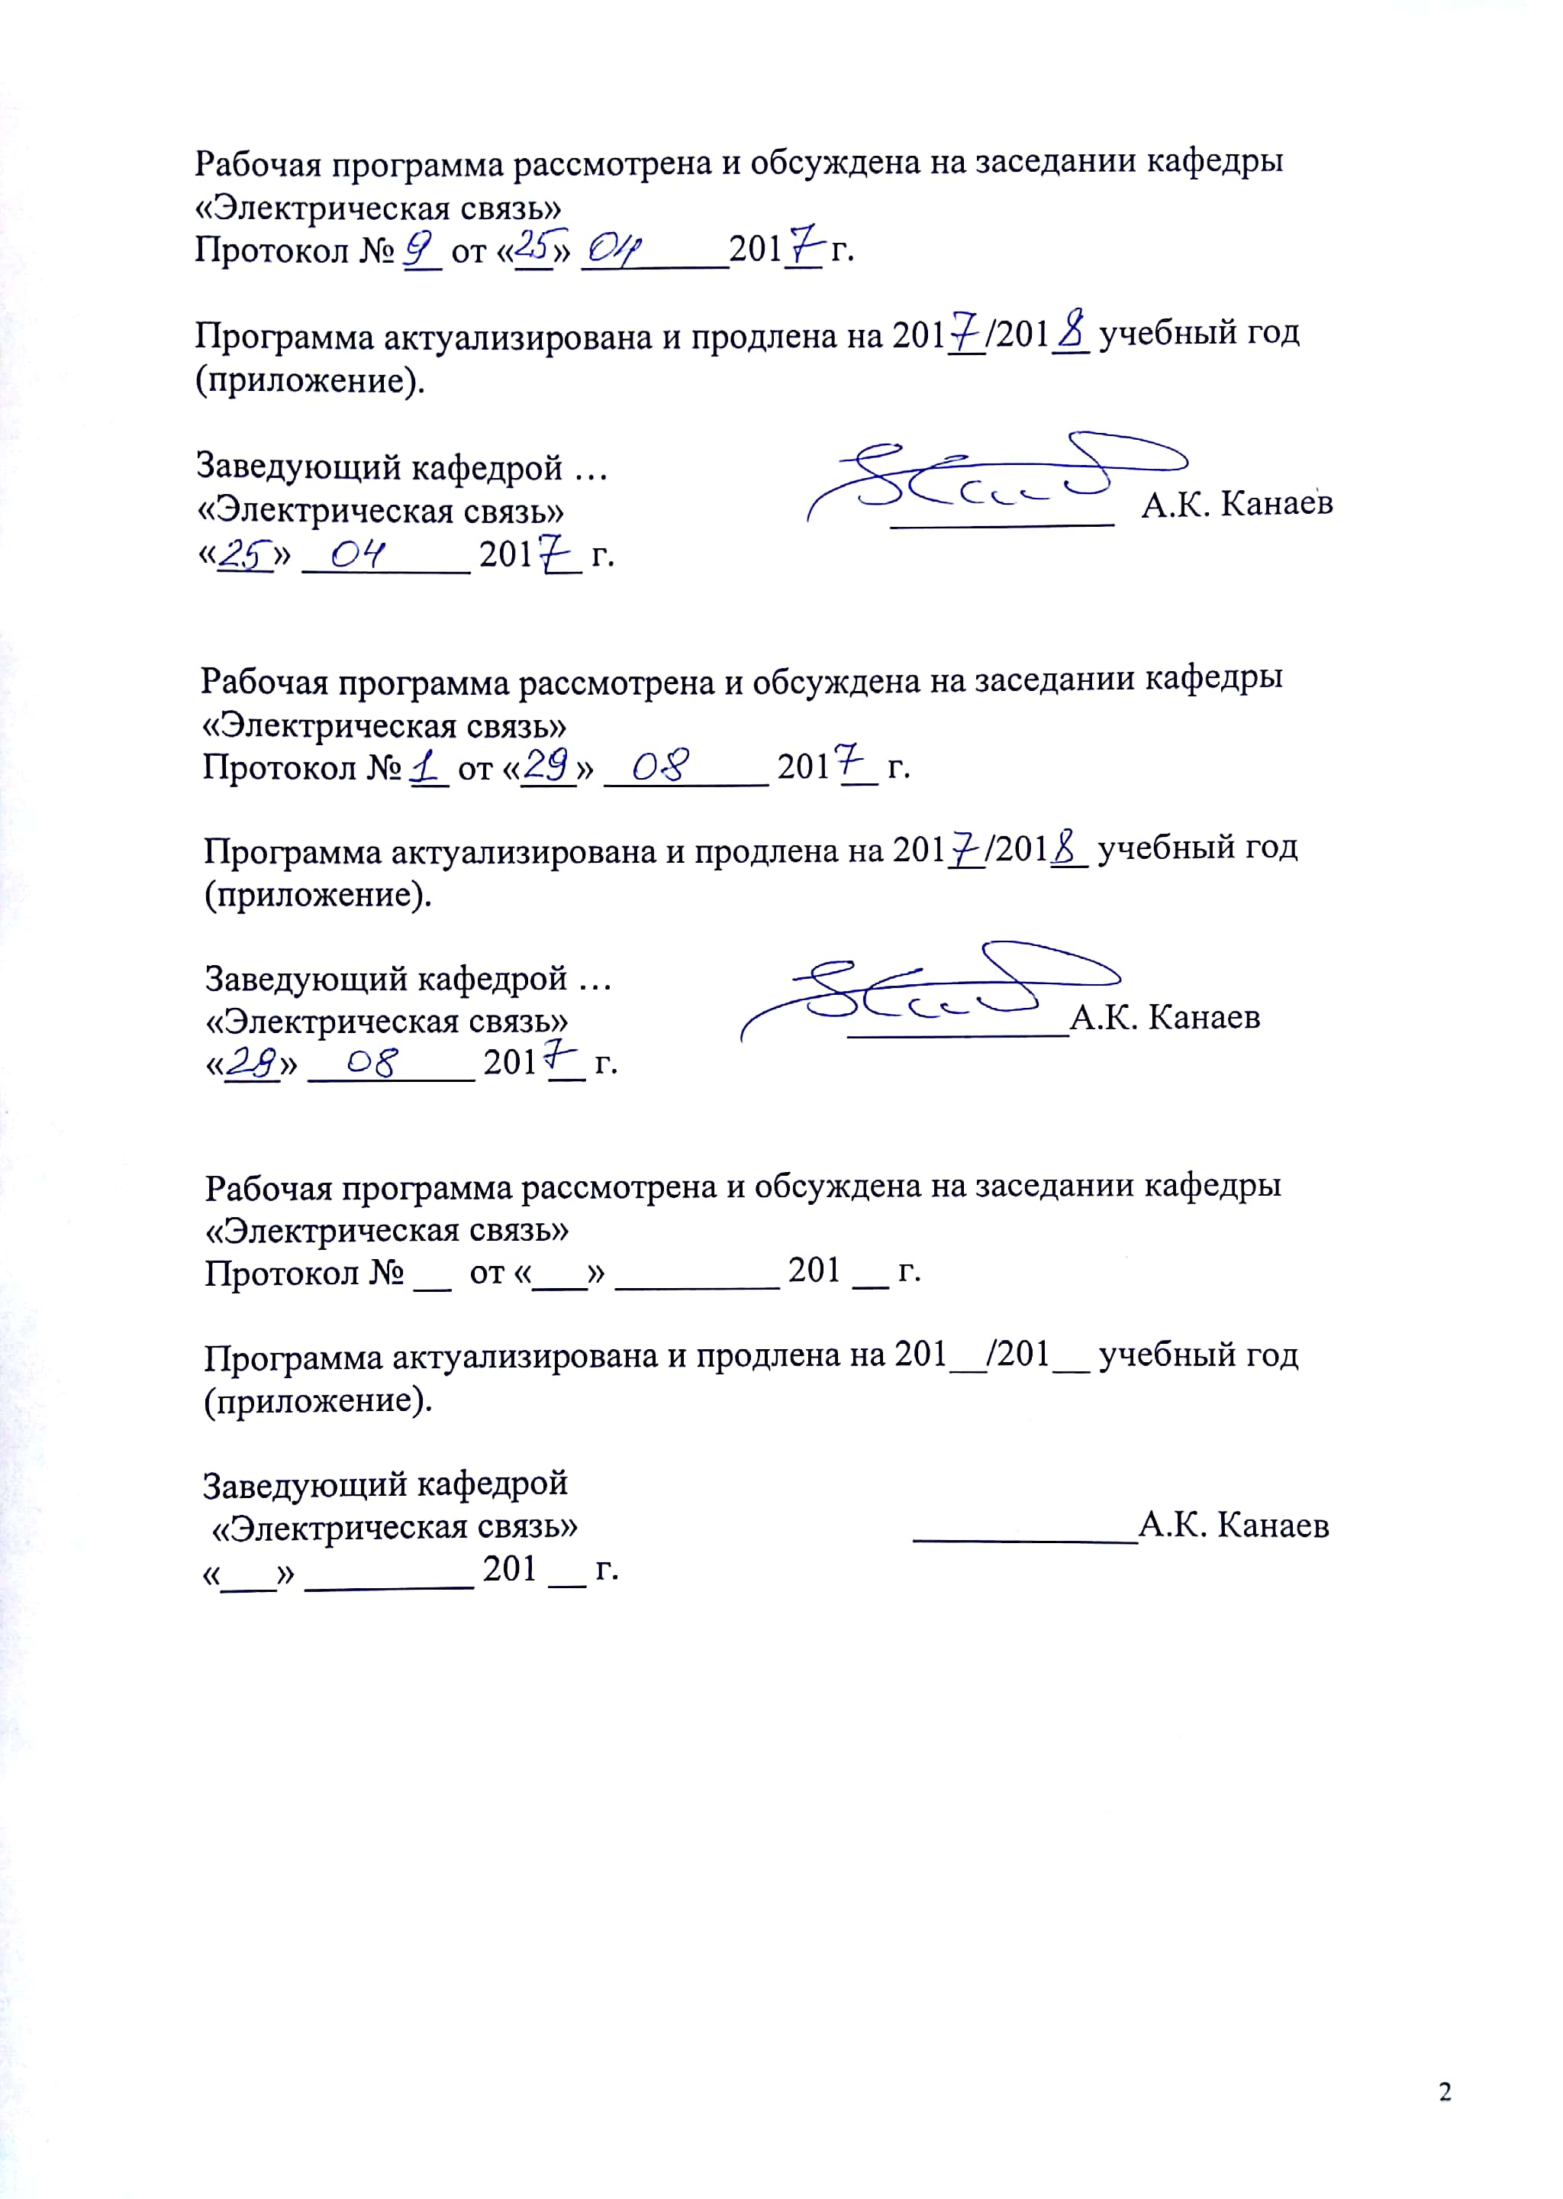

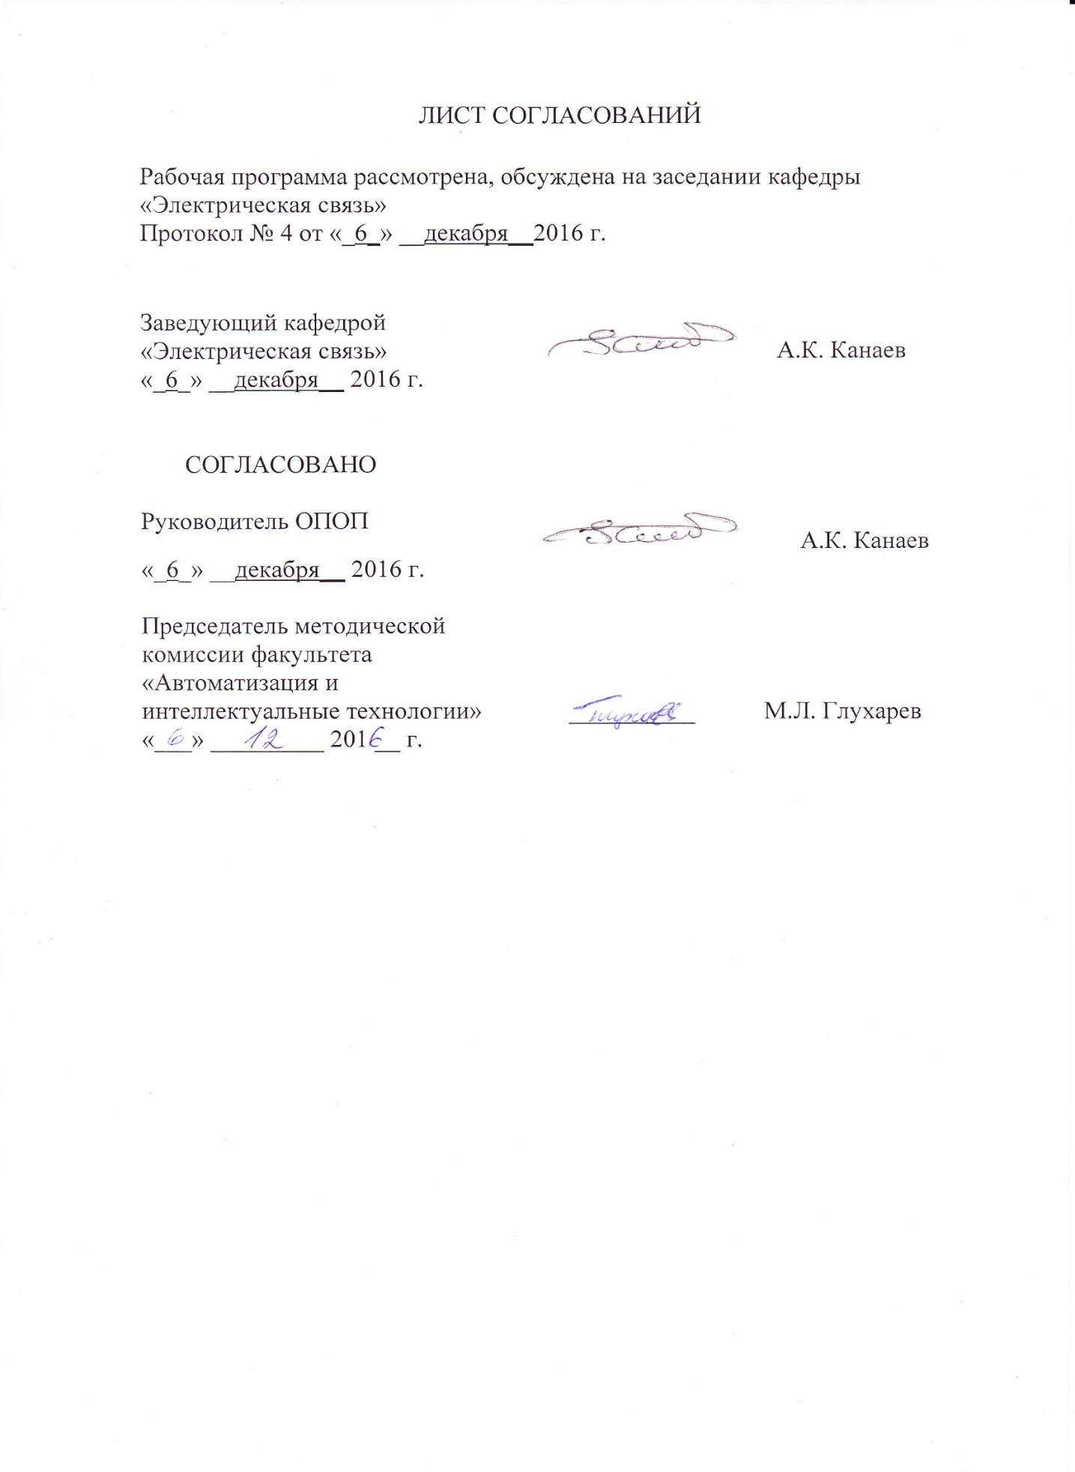

- Цели и задачи дисциплины

Рабочая программа составлена в соответствии с ФГОС ВО, утвержденным 17 октября 2016 г., приказ № 1296 по специальности 23.05.05 «Системы обеспечения движения поездов», по дисциплине «Передача дискретных сообщений на железнодорожном транспорте».
Целью преподавания дисциплины «Передача дискретных сообщений на железнодорожном транспорте» является приобретение навыков и получение студентами знаний по вопросам преобразования дискретных сообщений в дискретные информационные сигналы, кодированию, дискретной модуляции, борьбы с ошибками в системах ПДС, методам проектирования систем дискретной связи, эксплуатации телеграфного оборудования и оборудования передачи данных на железнодорожном транспорте.
Для достижения поставленных целей решаются следующие задачи:
- изучение основ преобразования элементов дискретного сообщения в электрические сигналы;
- изучение методов передачи элементов дискретного сигнала по линиям;
- изучение методов регистрации элементов дискретного сигнала;
- изучение построения оконечных устройств дискретной связи и их характеристик;
- рассмотрение вопросов синхронизации и фазирования между работающими сопряженными распределителями;
- знакомство с принципами борьбы с ошибками и построение кодопреобразователей корректирующих кодов;
- изучение новых информационных технологий в области телеграфной связи и передачи данных.

Перечень планируемых результатов обучения по дисциплине, соотнесенных с планируемыми результатами освоения основной образовательной программы
Планируемыми результатами обучения по дисциплине являются: приобретение знаний, умений, навыков и/или опыта деятельности.
В результате изучения дисциплины студент должен:
ЗНАТЬ:
- принципы преобразования дискретных сообщений в электрические сигналы (кодирование и дискретная модуляция);
- действие помех на передаваемые дискретные сигналы;
- методы борьбы с ошибками (повторная передача, корректирующие коды и системы с обратной связью);
- построение оконечных устройств дискретной связи;
- методы проектирования и эксплуатации систем телеграфной связи и передачи данных;
УМЕТЬ:
- применять полученные знания в процессе эксплуатации систем дискретной связи;
- анализировать и устранять причины неисправности в аппаратуре телеграфной связи и передачи данных;
- измерять параметрыдискретных каналов и оценивать результаты измерений с целью отыскания повреждений и их устраненияв процессе эксплуатации.
ВЛАДЕТЬ:
- методами расчета основных параметров систем дискретной связи;
- методами проектирования сетей дискретной связи;
- навыками инженерно-технического работника при эксплуатации и техническом обслуживании систем дискретной связи.
Приобретенные знания, умения, навыки и/или опыт деятельности, характеризующие формирование компетенций, осваиваемые в данной дисциплине, позволяют решать профессиональные задачи, приведенные в соответствующем перечне по видам профессиональной деятельности в п. 2.4 общей характеристики основной профессиональной образовательной программы (ОПОП).
Процесс изучения дисциплины«Передача дискретных сообщений на железнодорожном транспорте» направлен на формирование следующих профессиональных (ПС) и профессионально-специализированныхкомпетенций (ПСК):
- способностью применять теоретические положения теории цепей и теории передачи сигналов при расчете параметров систем телекоммуникаций, оценке качества передачи, владением методами расчета основных характеристик систем и сетей связи, а также методами оценки эффективности и качества этих систем с использованием систем менеджмента качества (ПСК-3.1).
- способностью использовать основные положения построения систем дискретной связи (кодирование, дискретная модуляция, помехозащищенность), системы и методы эксплуатации устройств телеграфной связи и передачи данных, методику проектирования устройств дискретной связи, владением навыками обслуживания и проектирования устройств телеграфной связи и передачи данных на железнодорожном транспорте (ПСК-3.4).
Изучение дисциплины направлено на формирование следующих профессиональных компетенций (ПК), соответствующих видам профессиональной деятельности, на которые ориентирована программа специалитета:
проектно-конструкторская деятельность:
- способностью использовать в профессиональной деятельности современные информационные технологии, изучать и анализировать информацию, технические данные, показатели и результаты работы систем обеспечения движения поездов, обобщать и систематизировать их, проводить необходимые расчеты (ПК-1).

- Место дисциплины в структуре основной образовательной программы

Дисциплина «Передача дискретных сообщений на железнодорожном транспорте» (Б1.Б.47) относится к базовой части.

4. Объем дисциплины и виды учебной работы

Для очной формы обучения:
 | Вид учебной работы |  | Всего часов |  | Семестр
 |  |  |  |  | VIII
Контактная работа (по видам учебных занятий)  В том числе:  - лекции (Л)  - практические занятия (ПЗ)  - лабораторные работы (ЛР) |  | 68  34  16  16 |  | 68  34  16  16
Самостоятельная работа (СРС) (всего) |  | 42 |  | 42
Контроль |  | 36 |  | 36
Форма контроля знаний |  |  |  | Э, КП
Общая трудоемкость: час / з.е. |  | 144/4 |  | 144/4

Для очно-заочной формы обучения:
 | Вид учебной работы |  | Всего часов |  | Семестр
 |  |  |  |  | А
Контактная работа (по видам учебных занятий)  В том числе:  - лекции (Л)  - практические занятия (ПЗ)  - лабораторные работы (ЛР) |  | 32  16  -  16 |  | 32  16  -  16
Самостоятельная работа (СРС) (всего) |  | 49 |  | 49
Контроль |  | 63 |  | 63
Форма контроля знаний |  |  |  | Э, КП
Общая трудоемкость: час / з.е. |  | 144/4 |  | 144/4

Для заочной формы обучения:
 | Вид учебной работы |  | Всего часов |  | Курс
 |  |  |  |  | 5
Контактная работа (по видам учебных занятий)  В том числе:  - лекции (Л)  - практические занятия (ПЗ)  - лабораторные работы (ЛР) |  | 16  8  4  4 |  | 16  8  4  4
Самостоятельная работа (СРС) (всего) |  | 119 |  | 119
Контроль |  | 9 |  | 9
Форма контроля знаний |  |  |  | Э, КП
Общая трудоемкость: час / з.е. |  | 144/4 |  | 144/4

5. Содержание и структура дисциплины

5.1 Содержание дисциплины
№ п/п | Наименование раздела дисциплины | Содержание раздела
Модуль 1Основы теории передачи дискретных сообщений
1 | Раздел 1. Краткий исторический очерк развития техники ПДС. Структура системы ПДС. Методы обмена информацией. | Приоритет российских ученых в деле создания телеграфных аппаратов. Общая структура системы связи и особенности систем дискретной связи. Методы обмена  сообщениями.
2 | Раздел 2. Преобразование символов передаваемого сообщения в сигналы (кодирование) | Необходимость кодирования. Основные понятия и определения. Структура кодовых таблиц стандартных первичных кодов и правила пользования ими.
3 | Раздел 3. Передача элементов дискретных сигналов по линиям. | Последовательная и параллельная передачи. Распределители и требования к ним.
4 | Раздел 4. Регистрация элементов дискретного сигнала. | Методы регистрации: метод стробирования и интегральный метод регистрации
5 | Раздел 5. Ошибки | Понятие об ошибках. Ошибки как причина действия помех на передаваемые сигналы.
Модуль 2Построение приемо-передатчиков систем дискретной связи
6 | Раздел 6. Общая структурная схема передатчика и приемника систем ПДС | Структура передатчика и приемника. Алгоритм работы приемной и передающей частей аппарата.
7 | Раздел 7. Построение элементов передатчика и приемника. | Устройства сопряжения с линией. Устройства ввода и вывода информации.  Распределители и накопители.
8. | Раздел 8. Устойчивость приемников к действию помех. | Понятие об исправляющей способности аппаратов. Виды исправляющей способности и их расчет.
9 | Раздел 9. Синхронизация. | Понятие о синхронизации и классификация УС. Динамические и статические УС.
10 | Раздел 10. Фазирование. | Классификация устройств фазирования. Маркерные и без маркерные устройства фазирования.
Модуль 3Передача дискретных сообщений с повышенной верностью
11 | Раздел 11. Необходимость передачи дискретных сообщений с повышенной верностью. | Нормы на вероятность ошибки в системах дискретной связи Методы повышения верности передачи.
12 | Раздел 12. Коды для передачи дискретных сообщений с повышенной верностью. | Корректирующие коды: принцип построения, классификация и основные параметры
13 | Раздел 13. Коды с обнаружением и исправлением ошибок. | Код с проверкой на четность, код с постоянным весом, корреляционный код, инверсный код. Правила построения и применение.
14 | Раздел 14. Адаптивные системы повышения верности передачи. | Системы с обратной связью и их принципы построения. Системы с информационной (ИОС) и решающей (РОС). обратной связью
Модуль 4Построение сетей передачи дискретных сообщений
15 | Раздел 15. Понятие сети ПДС. Местосети ПДС в общей структуре сетей ОАО «РЖД». | Технологическая направленность сети дискретной технологической связи.
16 | Раздел 16. Построение сетей ПДС с использованием современной аппаратуры. | Выделение каналов для ПДС из первичных аналоговой и цифровой сетей связи.
17 | Раздел 17. Адресное распределение информационных сигналов во вторичных сетях. | Коммутация в сетях ПДС. Применение технологии IP в телеграфии.
18 | Раздел 18. Новые сетевые технологии. | Новые технологии и их значение в развитии систем передачи дискретных сигналов.

5.2 Разделы дисциплины и виды занятий

Для очной формы обучения:
№ п/п | Наименование раздела дисциплины | Л | ПЗ | ЛР | СРС
1 | Раздел 1. Краткий исторический очерк развития техники ПДС. Структура системы ПДС. Методы обмена информацией. | 2 | 1 | 1 | 2
2 | Раздел 2. Преобразование символов передаваемого сообщения в сигналы (кодирование и дискретная модуляция) | 2 | 1 | 1 | 2
3 | Раздел 3. Передача элементов дискретных сигналов по линиям. | 2 | 1 | 1 | 2
4 | Раздел 4. Регистрация элементов дискретного сигнала. | 2 | 1 | 1 | 2
5 | Раздел 5. Ошибки | 2 | 1 | 1 | 2
6 | Раздел 6. Общая структурная схема передатчика и приемника систем ПДС | 2 | 1 | 1 | 2
7 | Раздел 7. Построение элементов передатчика и приемника. | 2 | 1 | 1 | 2
8. | Раздел 8. Устойчивость приемников к действию помех. | 2 | 1 | 1 | 2
9 | Раздел 9. Синхронизация. | 2 | 1 | 1 | 2
10 | Раздел 10. Фазирование. | 2 | 1 | 1 | 2
11 | Раздел 11. Необходимость передачи дискрет-ных сообщений с повышенной верностью. | 2 | 1 | 1 | 2
12 | Раздел 12. Коды для передачи дискретных сообщений с повышенной верностью. | 2 | 1 | 1 | 2
13 | Раздел 13. Коды с обнаружением и исправлением ошибок. | 2 | 1 | 1 | 2
14 | Раздел 14.. Адаптивные системы повышения верности передачи | 2 | 1 | 1 | 2
15 | Раздел 15. Понятие сети ПДС. Местосети ПДС в общей структуре сетей ОАО «РЖД». | 2 | 1 | 1 | 2
16 | Раздел 16. Построение сетей ПДС с использованием современной аппаратуры. | 2 | 1 | 1 | 2
17 | Раздел 17. Адресное распределение инфор-мационных сигналов во вторичных сетях. | 1 |  |  | 5
18 | Раздел 18. Новые сетевые технологии. | 1 |  |  | 5

Для очно-заочной формы обучения:
№ п/п | Наименование раздела дисциплины | Л | ПЗ | ЛР | 2
1 | Раздел 1. Краткий исторический очерк развития техники ПДС. Структура системы ПДС. Методы обмена информацией. | 1 |  | 1 | 2
2 | Раздел 2. Преобразование символов передаваемого сообщения в сигналы (кодирование и дискретная модуляция) | 1 |  | 1 | 2
3 | Раздел 3. Передача элементов дискретных сигналов по линиям. | 1 |  | 1 | 2
4 | Раздел 4. Регистрация элементов дискретного сигнала. | 1 |  | 1 | 2
5 | Раздел 5. Ошибки | 1 |  | 1 | 2
6 | Раздел 6. Общая структурная схема передатчика и приемника систем ПДС | 1 |  | 1 | 2
7 | Раздел 7. Построение элементов передатчика и приемника. | 1 |  | 1 | 2
8. | Раздел 8. Устойчивость приемников к действию помех. | 1 |  | 1 | 2
9 | Раздел 9. Синхронизация. | 1 |  | 1 | 2
10 | Раздел 10. Фазирование. | 1 |  | 1 | 2
11 | Раздел 11. Необходимость передачи дискретных сообщений с повышенной верностью. | 1 |  | 1 | 2
12 | Раздел 12. Коды для передачи дискретных сообщений с повышенной верностью. | 1 |  | 1 | 5
13 | Раздел 13. Коды с обнаружением и исправлением ошибок. | 1 |  | 1 | 4
14 | Раздел 14. Адаптивные системы повышения верности передачи. | 1 |  | 1 | 4
15 | Раздел 15. Понятие сети ПДС. Местосети ПДС в общей структуре сетей ОАО «РЖД». | 0,5 |  | 1 | 2
16 | Раздел 16. Построение сетей ПДС с использованием современной аппаратуры. | 0,5 |  | 1 | 5
17 | Раздел 17. Адресное распределение информационных сигналов во вторичных сетях. | 0,5 |  |  | 5
18 | Раздел 18. Новые сетевые технологии. | 0,5 |  |  | 2

Для заочной формы обучения:
№п/п | Наименование раздела дисциплины | Л | ПЗ | ЛР | СРС
1 | Раздел 1. Краткий исторический очерк развития техники ПДС. Структура системы ПДС. Методы обмена информацией. | 1 |  |  | 5
2 | Раздел 2. Преобразование символов передаваемого сообщения в сигналы (кодирование и дискретная модуляция) | 1 |  | 1 | 18
3 | Раздел 3. Передача элементов дискретных сигналов по линиям. | 1 |  | 1 | 6
4 | Раздел 4. Регистрация элементов дискретного сигнала. | 1 |  |  | 6
5 | Раздел 5. Ошибки | 1 |  | 1 | 6
6 | Раздел 6. Общая структурная схема передатчика и приемника систем ПДС | 1 | 1 |  | 6
7 | Раздел 7. Построение элементов передатчика и приемника. | 1 |  |  | 6
8. | Раздел 8. Устойчивость приемников к действию помех. | 1 |  |  | 6
9 | Раздел 9. Синхронизация. | 1 | 1 |  | 6
10 | Раздел 10. Фазирование. | 1 |  |  | 6
11 | Раздел 11. Необходимость передачи дискретных сообщений с повышенной верностью. | 1 |  |  | 6
12 | Раздел 12. Коды для передачи дискретных сообщений с повышенной верностью. | 1 | 1 |  | 6
13 | Раздел 13. Коды с обнаружением и исправлением ошибок. | 1 |  |  | 6
14 | Раздел 14.. Адаптивные системы повышения верности передачи | 1 |  | 1 | 6
15 | Раздел 15. Понятие сети ПДС. Местосети ПДС в общей структуре сетей ОАО «РЖД». | 1 | 1 |  | 6
16 | Раздел 16. Построение сетей ПДС с использованием современной аппаратуры. | 1 |  |  | 6
17 | Раздел 17. Адресное распределение информационных сигналов во вторичных сетях. | 1 |  |  | 6
18 | Раздел 18. Новые сетевые технологии. | 1 |  |  | 6

6. Перечень учебно-методического обеспечения для самостоятельной работы обучающихся по дисциплине

№  п/п | Наименование раздела | Перечень учебно-методического обеспечения
1 | Разделы 1-10 | Кудряшов, В.А. Системы передачи дискретной информации [Электронный ресурс] / В.А. Кудряшов, В.П. Глушко. — Электрон. дан. — Москва : УМЦ ЖДТ, 2002. — 384 с. — Режим доступа: https://e.lanbook.com/book/59991. — Загл. с экрана.
2 | Разделы 11-14 | Кудряшов, В.А. Сети передачи данных [Электронный ресурс] : учеб. / В.А. Кудряшов, М.А. Ракк. — Электрон. дан. — Москва : УМЦ ЖДТ, 2005. — 66 с. — Режим доступа: https://e.lanbook.com/book/59992. — Загл. с экрана.
3 | Разделы 15-18 | В.А.Кудряшов. Открытые информационные системы и сети: учебное иллюстрированное пособие для студентов вузов, техникумов и колледжей железнодорожного транспорта. – М.: УМК МПС России, 2005. – 43 с.

7. Фонд оценочных средств для проведения текущего контроля успеваемости и промежуточной аттестации обучающихся по дисциплине

Фонд оценочных средств по дисциплине «Передача дискретныхсообщений на железнодорожном транспорте» является неотъемлемой часть рабочей программы и представлен отдельным документом, рассмотренным на заседании кафедры «Электрическая связь»и утвержденным заведующим кафедрой.

8. Учебно-методическое и информационное обеспечение дисциплины

8.1 Перечень основной учебной литературы, необходимой для освоения дисциплины
1. Кудряшов, В.А. Системы передачи дискретной информации [Электронный ресурс] / В.А. Кудряшов, В.П. Глушко. — Электрон. дан. — Москва : УМЦ ЖДТ, 2002. — 384 с. — Режим доступа: https://e.lanbook.com/book/59991. — Загл. с экрана.
2. Кудряшов, В.А. Сети передачи данных [Электронный ресурс] : учеб. / В.А. Кудряшов, М.А. Ракк. — Электрон. дан. — Москва : УМЦ ЖДТ, 2005. — 66 с. — Режим доступа: https://e.lanbook.com/book/59992. — Загл. с экрана.
8.2 Перечень дополнительной учебной литературы, необходимой для освоения дисциплины
- В.А.Кудряшов. Открытые информационные системы и сети: учеб. иллюстрированное пособие для студентов вузов, техникумов и колледжей железнодорожного транспорта. – М.: УМК МПС России, 2005. – 43 с.

8.3 Перечень нормативно-правовой документации, необходимой для освоения дисциплины
1. Федеральный закон от 07.07.2003 №126-ФЗ (ред. от 13.07.2015) «О связи» (с изм. и доп., вступ. в силу 10.01.2016.)
2. МС РФ Приказ от 10 августа 1996 г. N 92 «Об утверждении норм на электрические параметры основных цифровых каналов и трактов магистральной и внутризоновых первичных сетей ВСС России. (с изм., внесенными Приказом Гостелекома РФ от 28.09.1999 N 48)

8.4 Другие издания, необходимые для освоения дисциплины
- Кудряшов В.А.. Передача дискретных сообщений. Часть 1,2. – СПб, ПГУПС, 2003
- Чернышкова И.С., Павловский Е.А. Оценка качества каналов ПДИ. – СПб, ПГУПС, 2007
- Чернышкова И.С., Павловский Е.А. Кодопреобразователи циклических кодов. – СПб, ПГУПС, 2007.
12. Название раздела 9 заменено на «Перечень ресурсов информационно-телекоммуникационной сети «Интернет», необходимых для освоения дисциплины».

9. Перечень ресурсов информационно-телекоммуникационной сети «Интернет», необходимых для освоения дисциплины
1. http://e.lanbook.com.
2. http://ibooks.ru/
3. http://sdo.pgups.ru/ - Электронная информационно-образовательная среда ПГУПС.
10. Методические указания для обучающихся по освоению дисциплины

Порядок изучения дисциплины следующий:
- Освоение разделов дисциплины производится в порядке, приведенном в разделе 5 «Содержание и структура дисциплины». Обучающийся должен освоить все разделы дисциплины с помощью учебно-методического обеспечения, приведенного в разделах 6, 8 и 9 рабочей программы.
- Для формирования компетенций обучающийся должен представить выполненные типовые контрольные задания или иные материалы, необходимые для оценки знаний, умений, навыков и (или) опыта деятельности, предусмотренные текущим контролем (см. фонд оценочных средств по дисциплине).
- По итогам текущего контроля по дисциплине, обучающийся должен пройти промежуточную аттестацию (см. фонд оценочных средств по дисциплине).

11. Перечень информационных технологий, используемых при осуществлении образовательного процесса по дисциплине, включая перечень программного обеспечения и информационных справочных систем

Перечень информационных технологий, используемых при осуществлении образовательного процесса по дисциплине «Передача дискретных сообщений на железнодорожном транспорте»:
- технические средства (маркерная доска, персональный компьютер и мультимедийный проектор);
- методы обучения с использованием информационных технологий (демонстрация мультимедийных материалов);
- Интернет-сервисы и электронные ресурсы: сайты, перечисленные в разделе 9 рабочей программы; электронные учебно-методические материалы, доступные через личный кабинет обучающегося на сайте sdo.pgups.ru; на выбор обучающегося – поисковые системы, профессиональные, тематические чаты и форумы, системы аудио и видео конференций, онлайн-энциклопедии и справочники.
Кафедра «Электрическая связь» обеспечена необходимым комплектом лицензионного программного обеспечения:
- Microsoft Windows 7;
- Office Standart 2010 Russian OpenLicensePack NoLevel AcademicEdition;
- Adobe Acrobat Reader DC (бесплатное, свободно распространяемое программное обеспечение; режим доступа https://get.adobe.com/ru/reader/).

12. Описание материально-технической базы, необходимой для осуществления образовательного процесса по дисциплине

Материально-техническая база обеспечивает проведение всех видов учебных занятий, предусмотренных учебным планом по данному направлению и соответствует действующим санитарным и противопожарным нормам и правилам.

Она содержит:
- помещения для проведения лекционных занятий (ауд. 7-415, 7-417), укомплектованных наборами демонстрационного оборудования (стационарными персональными компьютерами, настенными экранами, мультимедийными проекторами с дистанционным управлением и другими информационно-демонстрационными средствами) и учебно-наглядными пособиями (презентациями), обеспечивающими тематические иллюстрации в соответствии с рабочей программой дисциплины;
- помещения для проведения лабораторных работ (ауд. 7-412), оснащенную лабораторным оборудованием в соответствии с требованиями ФГОС ВО;
- помещения для проведения практических работ (ауд. 7-403.2, 7-406, 7-412), укомплектованные специальной учебно-лабораторной мебелью, техническими средствами обучения (настенным экраном, персональным компьютером и мультимедийным проектором), лабораторным оборудованием, лабораторными стендами, специализированными измерительными средствами в соответствии с перечнем практических работ;
- помещения для выполнения курсового проекта (ауд. 7-408), оснащенные рабочими местами на базе вычислительной техники с установленным офисным пакетом и набором необходимых для выполнения индивидуального задания программных средств (см. раздел 11), а также комплектом оборудования для печати;
- помещения для самостоятельной работы обучающихся (ауд. 7-412), оснащенные компьютерной техникой с возможностью подключения к сети «Интернет» и обеспечением доступа в электронную информационно-образовательную среду организации;
- помещения для проведения групповых и индивидуальных консультаций (ауд. 10-308/2), укомплектованные рабочими местами на базе вычислительной техники с установленным офисным пакетом и набором необходимых для выполнения индивидуального задания программных средств (см. раздел 11);
- помещения для проведения текущего контроля и промежуточной аттестации (ауд. 7-408), укомплектованные рабочими местами на базе вычислительной техники с установленным офисным пакетом и набором необходимых для выполнения индивидуального задания программных средств (см. раздел 11).

Разработчик программы |  | Т.В.Крючкова
«05» декабря 201 6 г.

